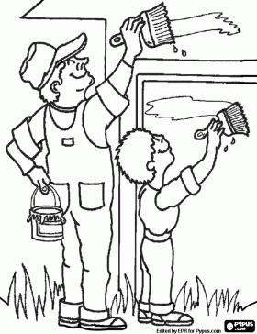
V pondělí 5.srpna 2017 se začíná

Nastala doba vylepšení naší hasičárny
Od pondělí do čtvrtka nám vyměnili okna a postupně jsme začali malovat, dětem byl vytvořen skládek s jejich materiálem.
Snad se nám to podaří do 1. 9 – bude to pro malé děti překvapení.
Starší žáci s dorostem se zapojili do úklidových prací.
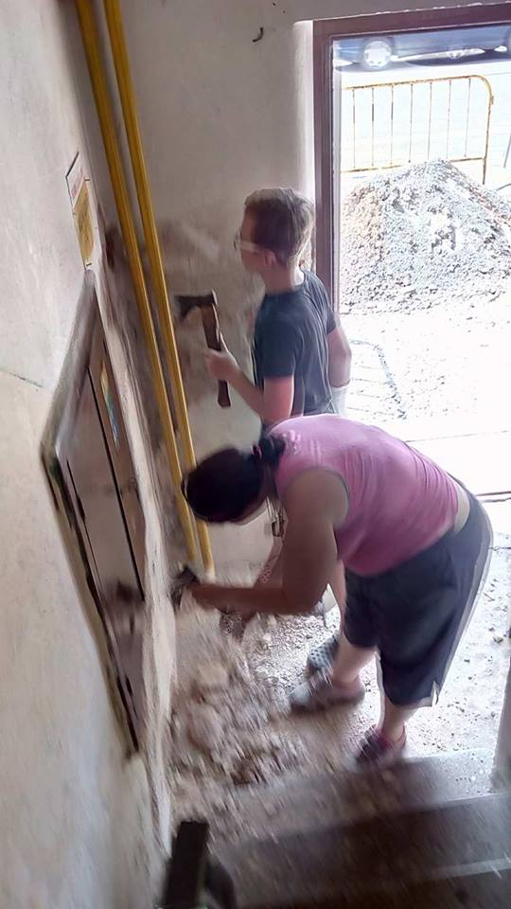
Některé zdi se museli osekat, a do toho nám dělali nové vedení plynu, chodník a vjezd – prostě MASAKR.
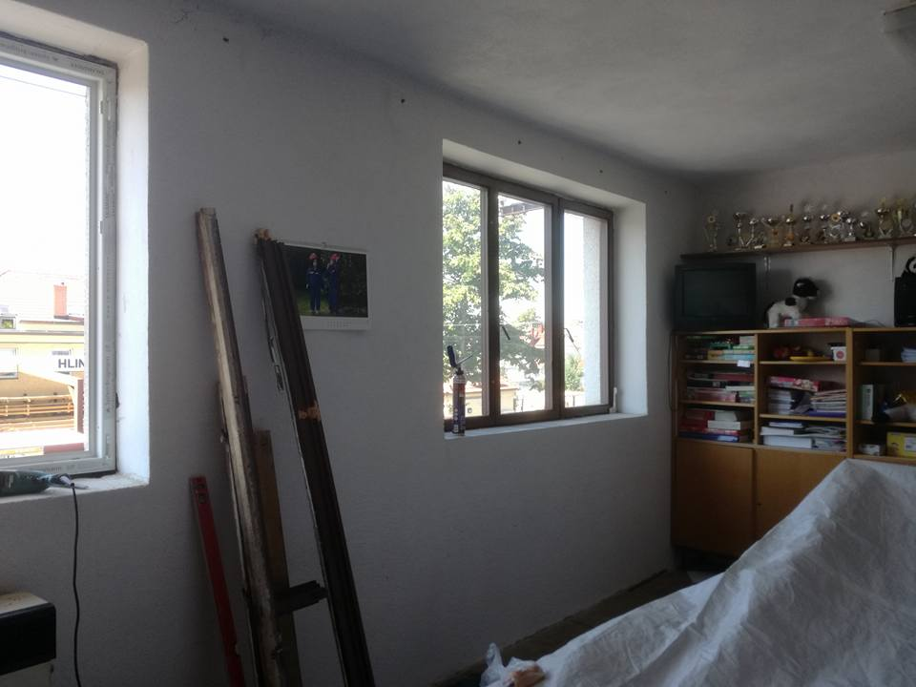
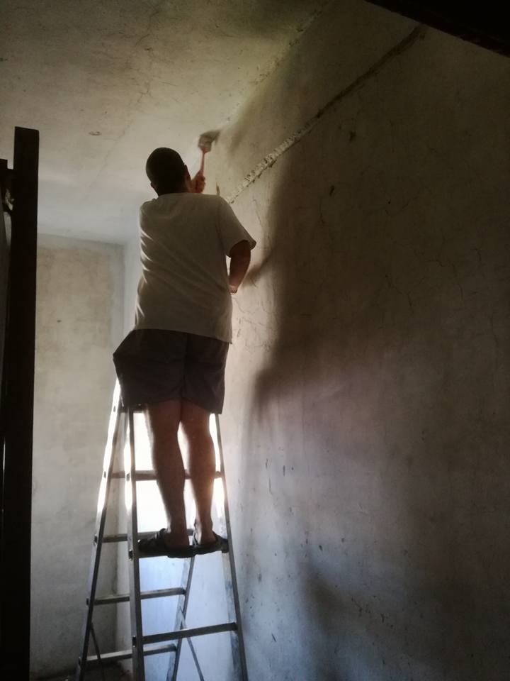
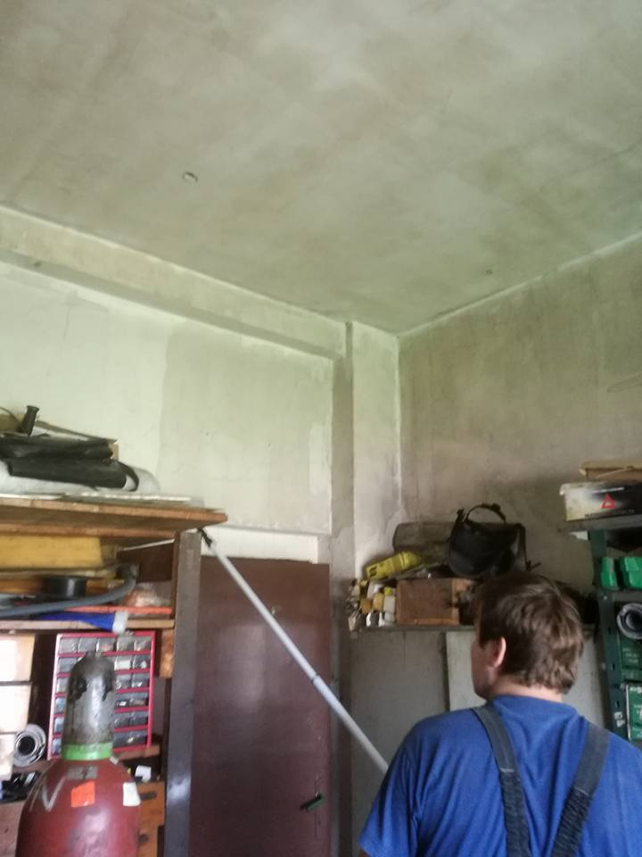
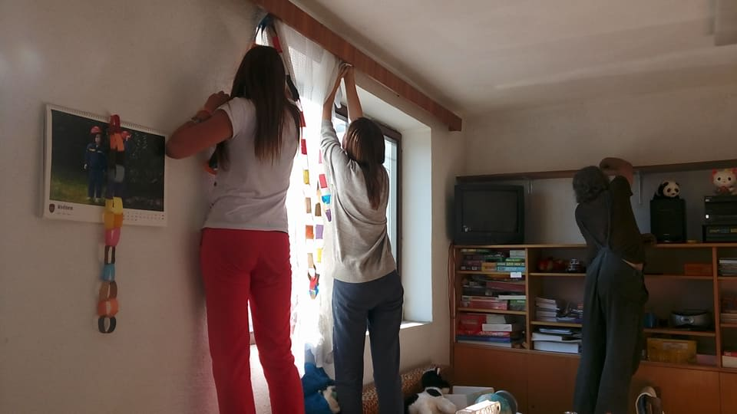

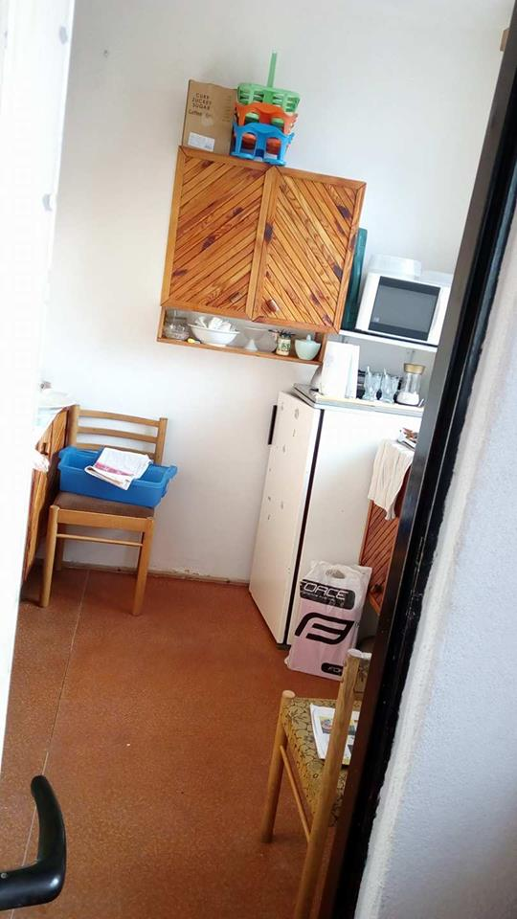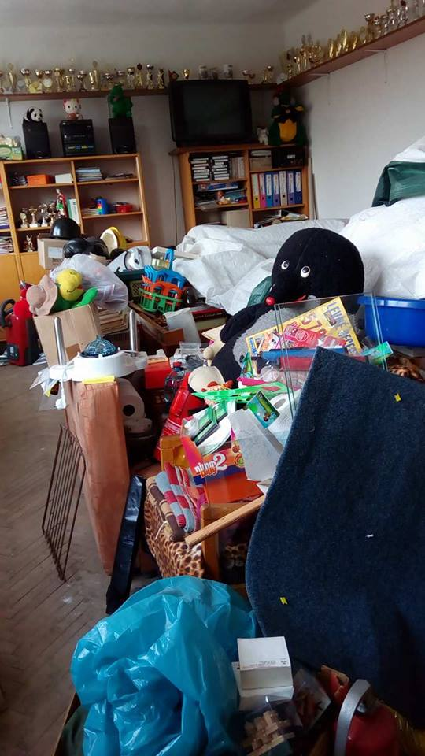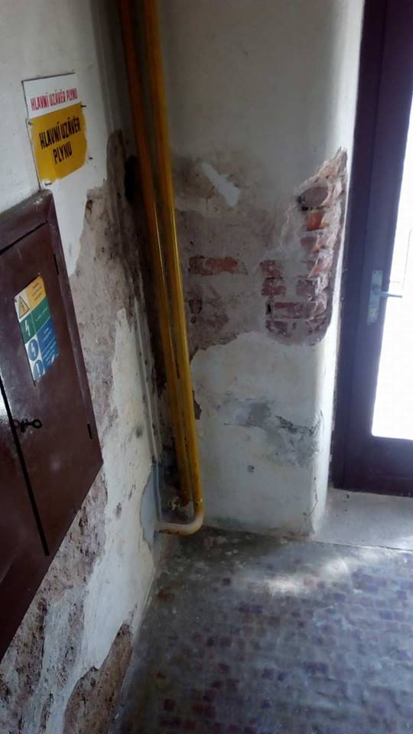
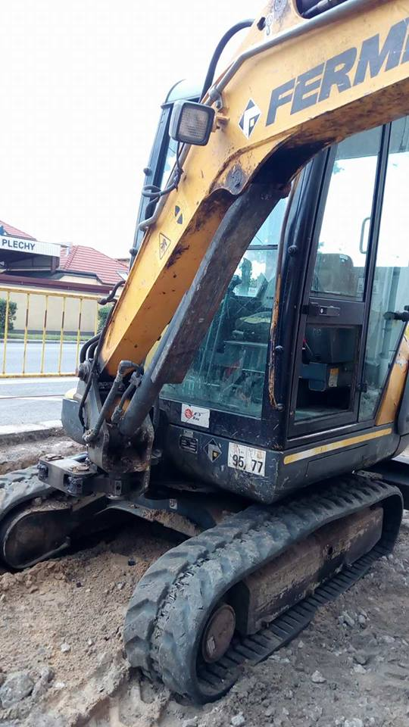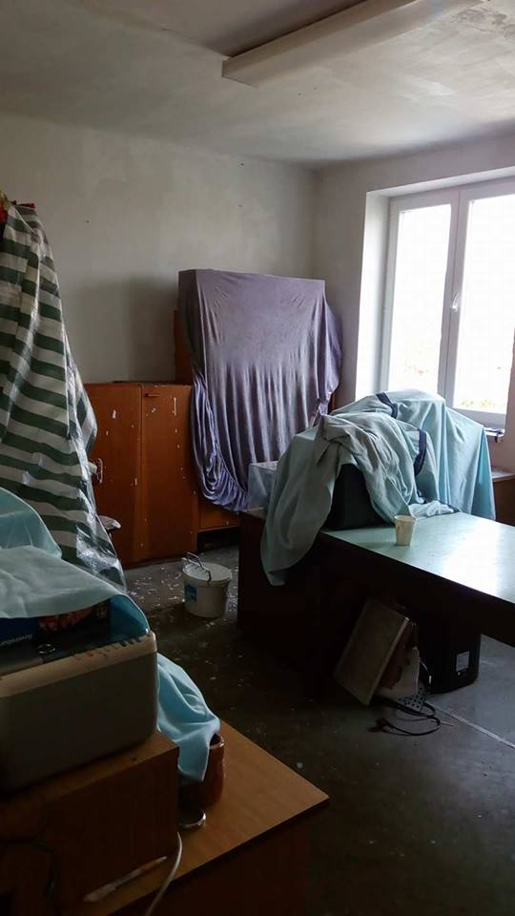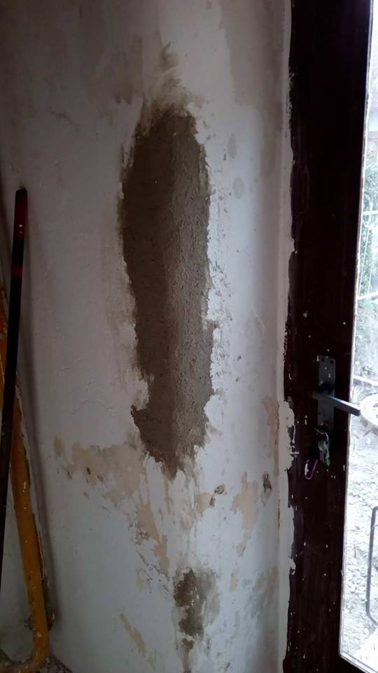
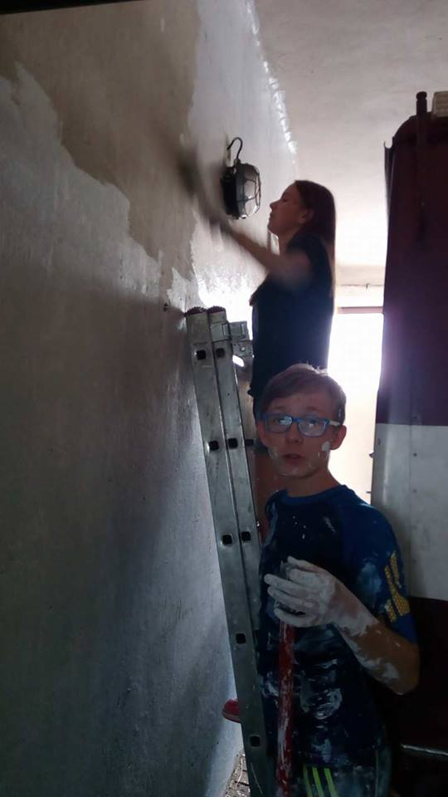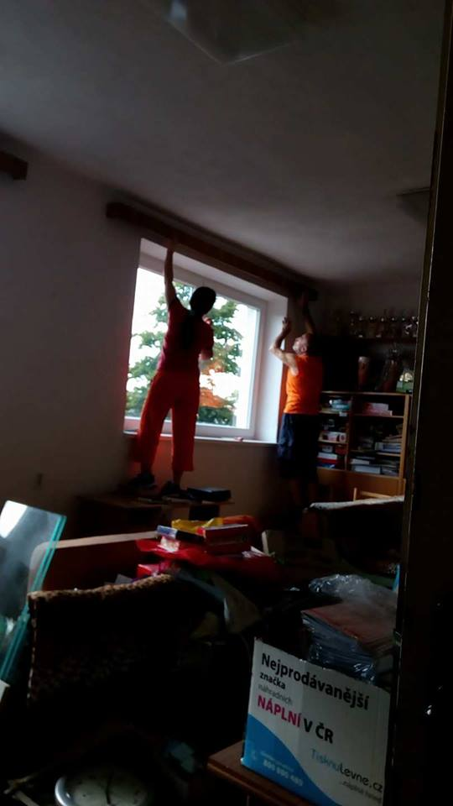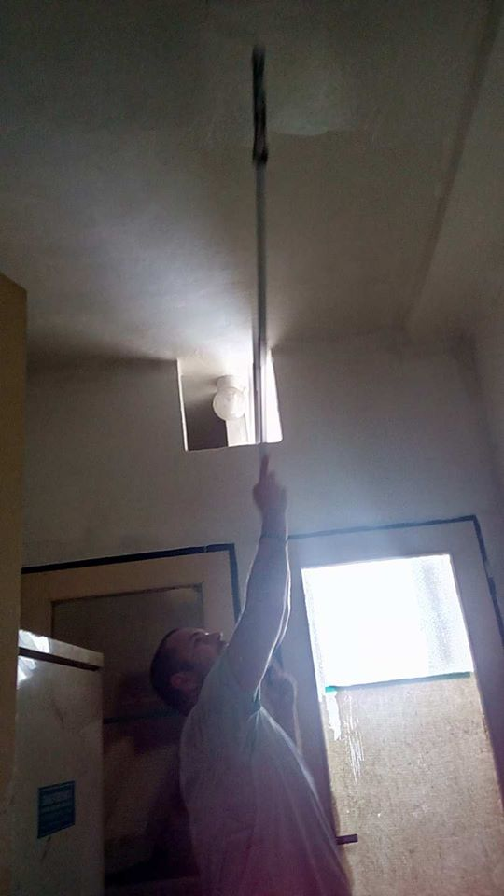
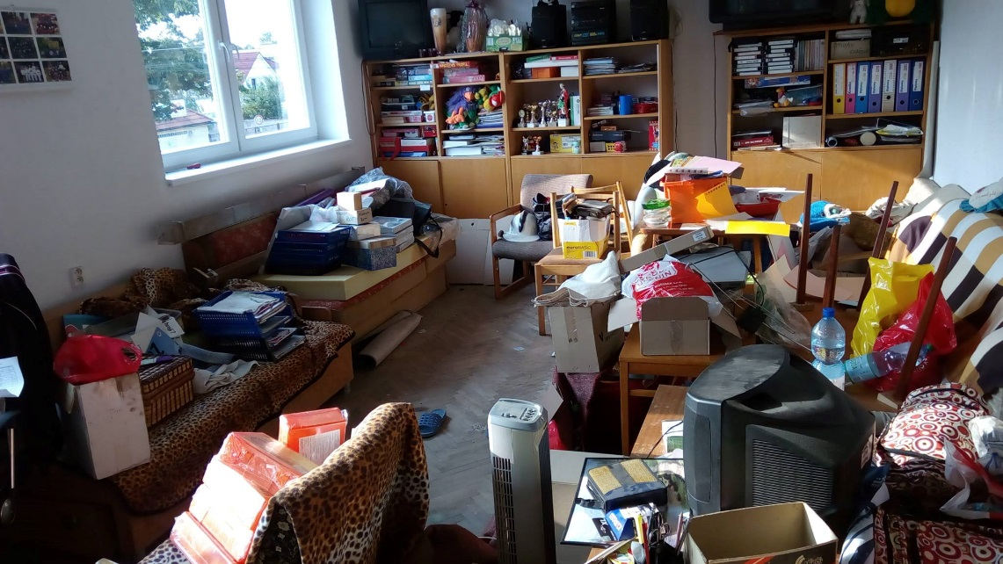

Už se tešíme až to bude hezké - čisté – opravené
26. srpna 2017 Opočínek
okrsková soutěž
Přestože jsou prázdniny jsme stále v činnosti. Od úklidu při malování jsme si jentak zlehka odjeli na na okrskovou soutěž . Mladí žáci 4. místo, strsí žáci, muži a ženy se schodli - 3 místo.
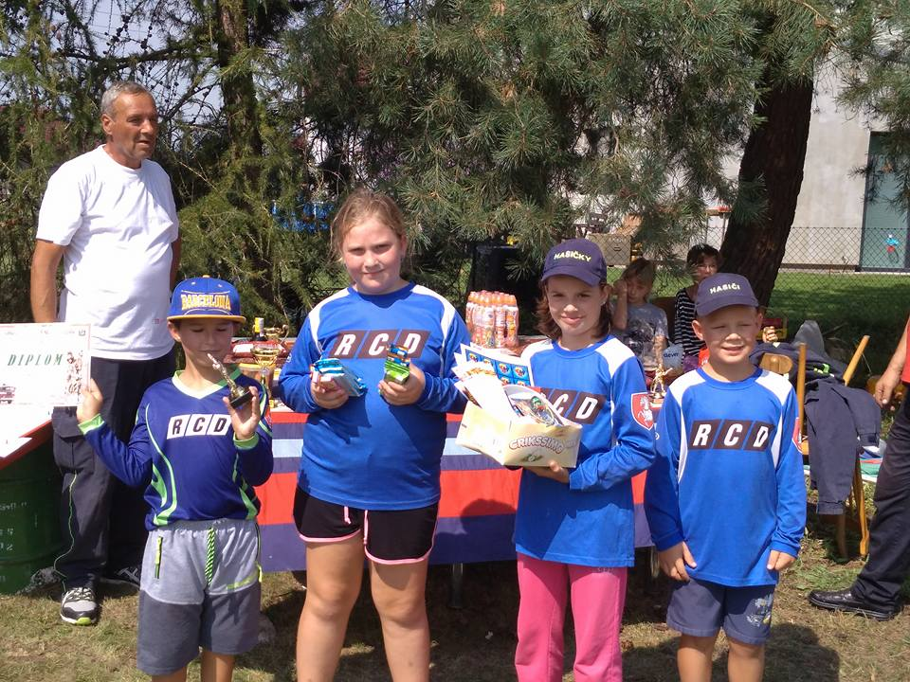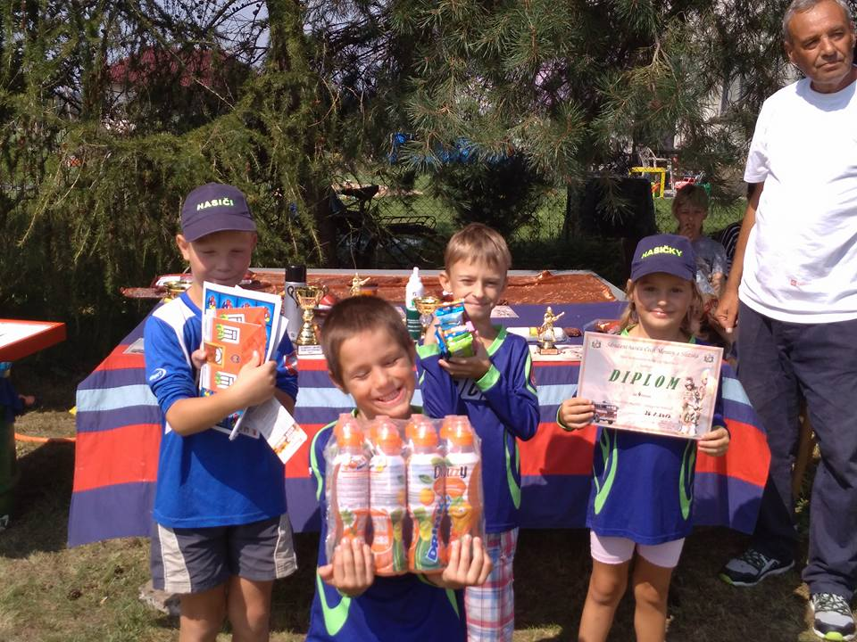
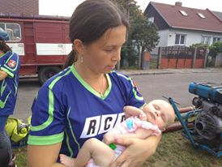
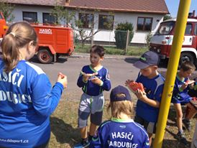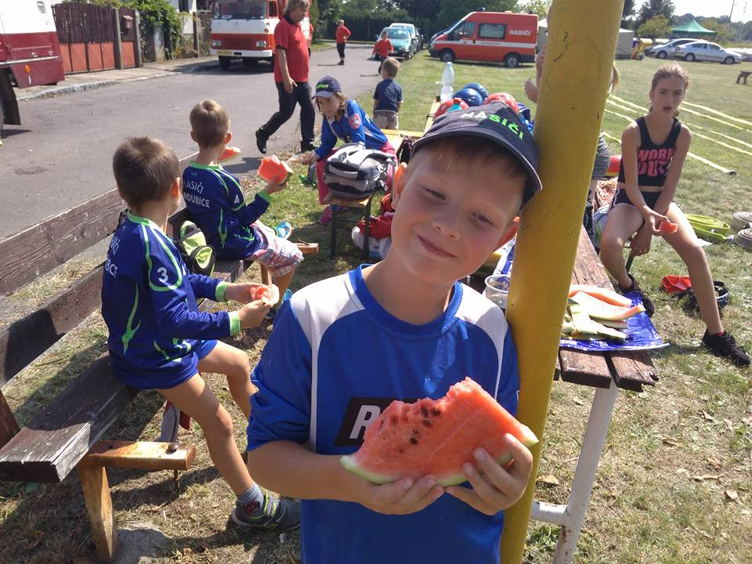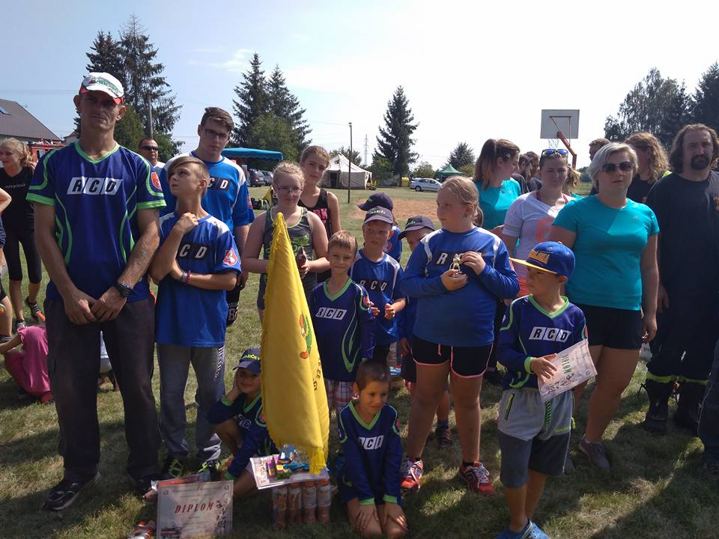 Nejladší člen stále s námi

